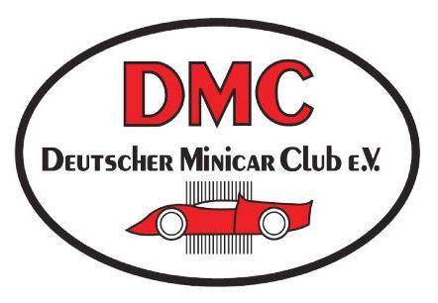**LE-Trophy - 2. Lauf**

**Freundschaftsrennen**

Veranstalter: Deutscher Minicar Club e.V. Steckenberg 4,

24232 Schönkirchen

Ausrichter: Modell-Racing-Club Leipzig e.V. (SK 5 OV 61)

**Termin: 08.02. – 09.02.2025**

Ort: Sporthalle der Gebrüder Grimm Schule

Goldsternstraße 25, 04329 Leipzig,

Koordinaten: N 51.3553126 E 12.4561116

**Klassen:** **1:10:** **Einsteiger, Plastebomber, Fronti, VTA, TW Standard, 1:12 EB, 1:12 GT**

Rennleiter: Peter Leue

Reglement: LE-Trophy Reglement 2024, DMC-Reglement 2024

Zeitnahme: RCM Ultimate

Achtung! Nur MyLaps (AMB RC, RC4/Hybrid) Transponder zugelassen,

andere Transponder ohne Garantie

Nenngeld: Erwachsene: 15,00 €, Jugendliche 8,00 €,

Doppelstarter: je weitere Klasse 8,00 € Erwachsene / 5,00 € Jugendliche

Das Nenngeld ist vor Ort in Bar vor Trainingsbeginn zu bezahlen!

Abgabe der Nennung verpflichtet zur Zahlung des Nenngeldes. Nenngeld ist Reuegeld und wird nicht erstattet.

.

**Nennschluss: 06.02.2024 20:00 Uhr**

Nennung: Online auf [www.myrcm.ch](https://www.myrcm.ch/myrcm/main?hId%5b1%5d=org&dId%5bO%5d=713&pLa=de) oder per E-Mail an [nennung@mrcleipzig.de](mailto:nennung@mrcleipzig.de)

Strecke: Teppich, indoor

Vorl. Zeitplan: Sa, 08.02. 08:00 – 12:00 Aufbau

12:00 – 18:45 freies Training

So, 09.02. 08:30 Fahrerbesprechung

09:00 Vorläufe

anschließend Finalläufe und Siegerehrung

Preise: Urkunden oder Pokale Platz 1-3 je Klasse

Sonstiges: Tische und Stühle sind selbst mitzubringen. 230 V Anschluss vorhanden.

Leihtransponder sind in begrenzter Anzahl verfügbar, eine Voranmeldung ist erforderlich.

Hotel / Pension: Good Morning Leipzig (ehem. Accento-Hotel Leipzig) Tauchaer Str. 260, 04349 Leipzig,

Tel. 0341 / 92 62 0, <https://ligula.se/de/goodmorninghotels/leipzig/>

BB Hotel, Torgauer Str. 277a, 04349 Leipzig, Tel. 0341 / 27 11 60 [www.hotelbb.de](http://www.hotelbb.de)

IBIS - Hotel, Leipziger Str. 125, 04425 Taucha, Tel. 034298/397 100

[www.hotel-leipzig-city.de](http://www.hotel-leipzig-city.de)

Kontakt: MRC Leipzig e.V.

Teamleiter

Wodanstraße 21a

04347 Leipzig

teamleiter@mrc-leipzig.de

Jeder Teilnehmer nimmt auf eigene Verantwortung teil. Es besteht Haftungsausschluss für Veranstalter, Ausrichter und seine Gehilfen. Mit Abgabe der Nennung stimmt der Teilnehmer seiner im Zeitnahmeprogramm angegebenen, bzw. vom DMC-Verwaltungsprogramm importierten Daten, sowie der Veröffentlichung aller auf dem Vereinsgelände des MRC-Leipzig e.V. entstandenen Fotos und Videoaufnahmen in allen öffentlich zugängigen Medien zu.

Wir wünschen euch eine gute Anreise und freuen uns auf ein tolles Wochenende mit euch.

Gez. der Vorstand des MRC Leipzig e.V.